# REGISTRO DE HUELLAS WEB (Pruebas)

DISEÑO: Mantener el mismo diseño en todas las pantallas: **TERMINADO**

*La distancia entre el enunciado y el campo/combo deberia mantenerse en este formato



* No se aplica en:

- Personal:

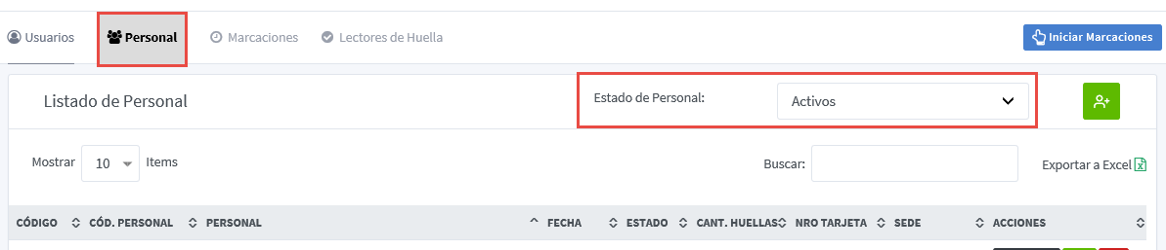

- Marcaciones

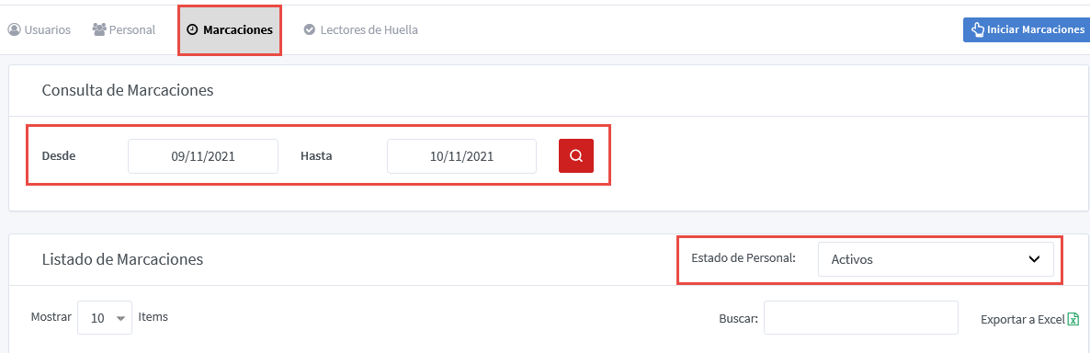

- Lectores de Huella

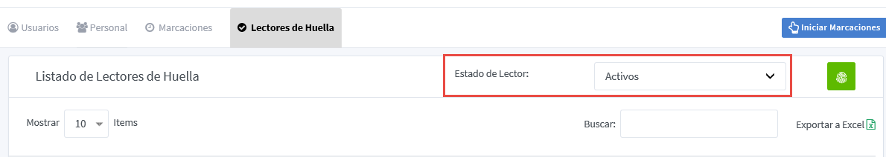

## USUARIOS

## PERSONAL

* 1. Respecto al Doc v3, Obs. 2.4 no ha sido solucionada, en este caso ¿como se procedera con la observación?

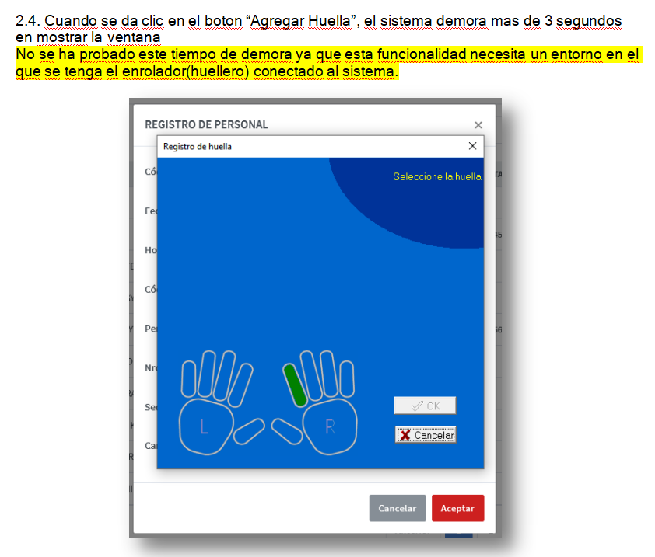

Para este punto se ha añadido:

* Mensaje “Cargando”
  1. Respecto al Doc v3, Obs. 2.5 no ha sido solucionada, en este caso demora 10 segundos o mas en filtrar un registro de 2260 a 1099 usuarios y considero que es demasiado tiempo, y si queda desestimado deberia mostrar un mensaje que indique "Cargando".

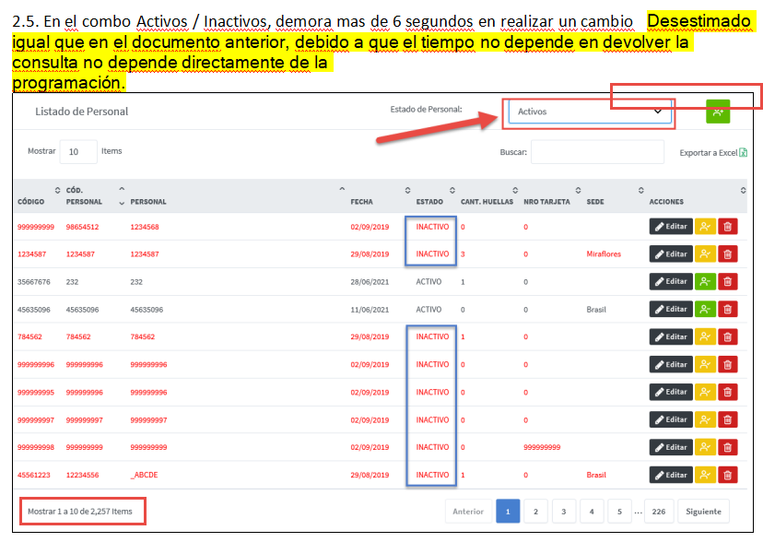

SOLUCION:

**NUEVOS REQUERIMIENTOS (SRA. HILDA)**

1. VENTANA REGISTRO DE SEDES: Si el sistema se va a integrar con Siscop Web, ya no se necesitaria

una ventana de ello, pero si no fuese el caso, si deberia existir una ventana que registre Sedes. 2.5 hrs

Listar, Registrar Editar, Cambio de Estado y Eliminar

Se utilizó como base el mant. lector de wellas.

Validar longitud de campo de la bd.

1. CONFIGURACION DEL TIEMPO ENTRE MARCAS MINIMAS: En el registro de Huellas PC existia la opcion de Tiempo entre Marcas.

